Thói quen nhịn ăn phổ biến làm tăng nguy cơ tử vong do tim mạch

(Dân trí) - Nhiều người thường có thói quen nhịn ăn và chỉ nạp năng lượng một lần trong ngày với mục đích giảm cân, sẽ tiềm ẩn nhiều nguy cơ đến sức khỏe.

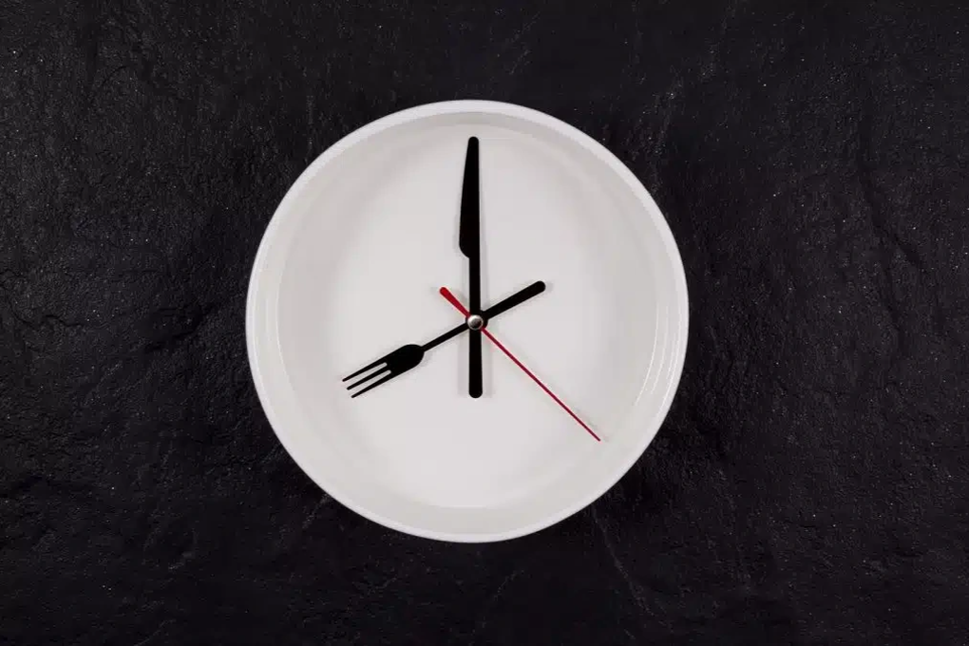

Nhịn ăn gián đoạn làm tăng nguy cơ tử vong do các bệnh về tim mạch (Ảnh minh họa: Getty Images).

Nhịn ăn gián đoạn, hay còn gọi là phương pháp "16:8", rất phổ biến. Nó được coi như một giải pháp hiệu quả để giảm cân và ngăn ngừa các bệnh khác nhau, nhiều diễn viên nổi tiếng của Hollywood như Jennifer Aniston và Heidi Klum đang áp dụng.

Tuy nhiên, một nghiên cứu gần đây cảnh báo về những hậu quả có thể gây hại đến sức khỏe tim mạch từ chế độ ăn kiêng này.

Đúng như tên gọi của nó, chế độ ăn kiêng 16:8 là việc bạn chỉ ăn trong khoảng thời gian 8 giờ và không ăn gì trong 16 giờ còn lại trong ngày.

Theo các chuyên gia dinh dưỡng, cách thực hành này giúp tối ưu hóa việc giảm cân và cải thiện chức năng hệ thống miễn dịch.

Nhịn ăn gián đoạn thậm chí còn cải thiện huyết áp, lượng đường trong máu và mức cholesterol. Tuy nhiên, tác dụng lâu dài của nó vẫn chưa rõ ràng.

Đây là lý do tại sao một số nghiên cứu đã được các nhà khoa học thực hiện, liên quan đến tính thực tiễn của nó trong nhiều năm qua.

Một trong số đó là nghiên cứu từ Đại học Giao thông Thượng Hải (Trung Quốc), đã chỉ ra những tác động có hại tiềm ẩn đối với hệ tim mạch từ việc nhịn ăn gián đoạn.

Nhóm nghiên cứu cho biết: "Vào thời điểm việc nhịn ăn gián đoạn được quảng cáo rộng rãi như một giải pháp để giảm cân, tăng cường trao đổi chất và phòng chống bệnh tật, nghiên cứu của chúng tôi cho thấy những người chỉ ăn một bữa mỗi ngày có khả năng tử vong cao hơn với những người ăn nhiều bữa.

Những người bỏ bữa sáng sẽ tiềm ẩn nguy cơ mắc các bệnh tim mạch gây tử vong, trong khi những người bỏ bữa trưa hoặc bữa tối sẽ tăng nguy cơ tử vong với nhiều nguyên nhân khác".

Tiến sĩ Victor Wenze Zhong, tác giả nghiên cứu cho biết, chúng tôi đã tham gia khảo sát 20.000 người trưởng thành ở Hoa Kỳ, nhằm phân tích kỹ về tác động của việc nhịn ăn gián đoạn. Trong nghiên cứu này, nam và nữ được phân bố đều nhau, độ tuổi trung bình là 40 tuổi.

Một mối nguy hiểm đến tim mạch

Từ năm 2003 đến năm 2018, những người tham gia khảo sát được yêu cầu cung cấp thông tin về chế độ ăn uống của họ. Sau đó, nhóm nghiên cứu đã sử dụng dữ liệu được thu thập và so sánh với dữ liệu từ hồ sơ tử vong từ Trung tâm Kiểm soát và Phòng ngừa Dịch bệnh Hoa Kỳ (CDC) trong giai đoạn 2003-2019.

Thời gian theo dõi trung bình là 8 năm, các nhà nghiên cứu phát hiện ra rằng những người mắc bệnh tim mạch và ăn uống trong khoảng thời gian từ 8 đến 10 giờ mỗi ngày có nguy cơ tử vong vì bệnh tim cao hơn 66%.

Những người tuân theo chế độ ăn kiêng hạn chế thời gian có nguy cơ tử vong vì bệnh tim mạch cao hơn 91%. Kết quả này được trình bày tại Hội nghị Khoa học về Lối sống của Hiệp hội Tim mạch Hoa Kỳ 2024.

Tuy nhiên, nghiên cứu của Wenge Zhong là chủ đề gây tranh cãi. Để đi đến những kết luận này, họ đã dựa vào lời chứng thực của bệnh nhân và chỉ dựa vào thông tin chế độ ăn uống tự báo cáo.

Tiến sĩ Christopher Gardner, Đại học Stanford (Hoa Kỳ) lưu ý rằng, các yếu tố quan trọng như cân nặng và mức cholesterol của đối tượng không được tính đến khi bắt đầu hoặc kết thúc nghiên cứu.

Một số chuyên gia cho rằng, có những người tham gia nghiên cứu có thể đã bị hạn chế thời gian bữa ăn do khả năng tiếp cận thực phẩm hạn chế. Điều này khiến kết quả bị sai lệch hoặc do lối sống không lành mạnh của một số người tham gia khác là nguyên nhân dẫn đến bệnh tim.

Bất chấp điều đó, nhiều chuyên gia dinh dưỡng như Rania Batayneh, vẫn bày tỏ lo ngại về việc nhịn ăn gián đoạn. Xu hướng này có thể dẫn đến cảm giác đói không ngừng và thiếu năng lượng có thể gây hại.

Theo Batayneh, điều tốt nhất là nên nhịn ăn gián đoạn trong khoảng thời gian 12-13 giờ, bắt đầu vào buổi tối bằng việc không ăn muộn hơn 6-7 giờ tối. Việc này sẽ khiến quá trình trao đổi chất nhận được các chất dinh dưỡng cần thiết trong ngày.